PERBADANAN PRODUKTIVITI MALAYSIA (MPC)
KERTAS CADANGAN UNTUK PERTIMBANGAN LEMBAGA PENGURUSAN
RINGKASAN EKSEKUTIF
TAJUK | : | PERMOHONAN KEPADA LEMBAGA PENGURUSAN MPC BAGI MELAKSANAKAN AKTIVTI BERIKUT:  - MEMOHON PERUNTUKAN OPERASI MENJALANKAN AKTIVITI PROMOSI PROGRAM TEAM EXCELLENCE (TE) 2021  - MAKLUMAN CADANGAN MEKANISME PELAKSANAAN PROGRAM TEAM EXCELLENCE (TE) 2021 SECARA ATAS TALIAN
TARIKH & TEMPAT | : | FEBRUARI – DISEMBER 2021 (SECARA ATAS TALIAN)
OBJEKTIF | : | OBJEKTIF PROGRAM ADALAH:  - SEBAGAI RUANG DAN PLATFORM KEPADA INDUSTRI UNTUK MEMPAMERKAN PROJEK INOVASI YANG TELAH DIJALANKAN DI ORGANISASI MASING-MASING MELALUI PROGRAM INTERVENSI PRODUKTIVITI DAN INOVASI BAGI PENINGKATAN KEMAHIRAN DAN DAYA SAING DALAM INDUSTRI.  - MENJALANKAN AKTIVITI PROMOSI TEAM EXCELLENCE TAHUN 2021 BAGI MENGGALAKKAN PENYERTAAN KUMPULAN TEAM EXCELLENCE SECARA ATAS TALIAN BAGI MENYEBARLUAS BUDAYA INOVASI DI KALANGAN INDUSTRI.
PENYERTAAN | : | 250 KUMPULAN
KOS/ PERUNTUKAN | : | OPERASI  JUMLAH KESELURUHAN : RM 9.550.00
BAHAGIAN | : | PAT/OED
KOMEN/ TANDATANGAN  KETUA AKAUNTAN | :
KOMEN/ TANDATANGAN PENGURUS UNIT  PEROLEHAN | :

PERBADANAN PRODUKTIVITI MALAYSIA (MPC)

KERTAS CADANGAN UNTUK PERTIMBANGAN KELULUSAN LEMBAGA PENGURUSAN

TAJUK : a) MEMOHON PERUNTUKAN OPERASI MENJALANKAN
AKTIVITI PROMOSI PROGRAM TEAM EXCELLENCE (TE) 2021
- MAKLUMAN CADANGAN MEKANISME PELAKSANAAN PROGRAM TEAM EXCELLENCE (TE) 2021 SECARA ATAS TALIAN

  - TUJUAN

  - Kertas ini bertujuan untuk memohon kelulusan Lembaga Pengurusan MPC bagi MEMOHON PERUNTUKAN OPERASI MENJALANKAN
AKTIVITI PROMOSI PROGRAM TEAM EXCELLENCE (TE) 2021 DAN MAKLUMAN CADANGAN MEKANISME PELAKSANAAN PROGRAM TEAM EXCELLENCE (TE) 2021 SECARA ATAS TALIAN

LATAR BELAKANG PROGRAM

  - Program Team Excellence merupakan program tahunan anjuran MPC yang menghimpunkan inisiatif dari projek proses inovasi yang meliputi kumpulan Inovatif dan Kreatif (ICC), Amalan Persekitaran Berkualiti (QE/5S), Pengurusan Lean, Industri 4.0 dan lain-lain program peningkatan produktiviti dan inovasi.

  - Pendekatan yang akan digunakan pada masa kini adalah secara digital dan persembahan kumpulan dijalankan secara maya melalui pelbagai platform seperti Webinar dan Zoom. Pendekatan digital ini telah dijalankan pada program Team Excellence 2020 serta mendapat maklum balas yang baik dari peserta yang terlibat.
.

OBJEKTIF PROGRAM

  - Objektif program adalah seperti berikut:
- Menyediakan ruang dan platform kepada industri untuk mempamerkan projek inovasi yang telah di jalankan di organisasi masing-masing melalui program intervensi produktiviti dan inovasi bagi peningkatan kemahiran i serta berdaya saing dalam industri.
- Menjalankan aktiviti promosi Team Excellence 2021 bagi menggalakkan penyertaan kumpulan Team Excellence secara atas talian bagi menyebarluas budaya inovasi di kalangan industri.

IMPAK/ FAEDAH
  - Jangkaan impak adalah:
    - Menjana kecemerlangan organisasi melalui pendekatan kreativiti, inovasi dan penciptaan nilai (value creation)
    - Memperbaiki sistem, proses dan cara kerja dalam organisasi.
    - Mempromosikan budaya inovasi di kalangan industri bagi peningkatan kemahiran dan produktiviti organisasi secara khususnya.
    - Membina modal insan dalam Perkhidmatan Swasta dan Awam untuk meningkatkan kecekapan dan keberkesanan organisasi.

  - KAEDAH PELAKSANAAN PROGRAM SECARA DIGITAL

  - Platform yang akan digunakan adalah Webinar dan lain-lain platform yang bersesuaian melalui pendekatan seperti berikut:
Video tersebut perlu dihantar kepada sekretariat tujuh (7) hari sebelum program TE berlangsung.

  - CADANGAN KADAR YURAN PENYERTAAN TEAM EXCELLENCE 2021
Peringkat Team Excellence | Kadar Yuran 2021 (RM)
Virtual Mini Team Excellence (MTEX) 2021 | 350 / kumpulan
Virtual Regional Innovation Showcase Team Excellence (RiSTEX) 2021 | 500 / kumpulan
Virtual Innovation Showcase 2021 | 750 / kumpulan

5.3 CADANGAN ANUGERAH TEAM EXCELLENCE 2021
    - Anugerah Keseluruhan Kecemerlangan 2021
    - Anugerah Ketua Pengarah 2021
    - Anugerah Pengerusi MPC 2021
    - Anugerah Tempat Ketiga, Naib Johan dan Johan Sektor (6 Sektor)
    - Anugerah Digital (We are Glamourous dan Anugerah Khas)
    - Anugerah Industri 4.0
    - Anugerah Fasilitator Cemerlang 2021
    - Anugerah Sustainability 2021
    - Anugerah Persembahan Video Terbaik Kumpulan 2021

ANGGARAN PERBELANJAAN

Keseluruhan anggaran yang terlibat adalah sebanyak RM 9,550 bagi aktiviti promosi Team Excellence 2021 dan pecahan kos adalah seperti berikut:

Bil | Perkara | Kuantiti | Harga Seunit (RM) | Jumlah  (RM)
1. | E-Banner TE | 5 pax | RM300 | RM1,500
2. | E-Poster / E-Cert | 8 unit | RM300 | RM2,400
3. | Virtual Innovation Showcase Logo | 2 unit | RM300 | RM600
4 | E-Backdrop | 2 unit | RM300 | RM600
5. | Bayaran Tenaga Pakar - Program Online Best Practices Sharing Session by TE Winner (2019 – 2020) | 3 sesi/jam | RM250/jam  RM400/jam | RM1,950
6. | Bayaran Tenaga Pakar Sesi Taklimat Program TE 2021 | 3 sesi | RM300/sesi | RM900
7. | Bayaran Tenaga Pakar Sesi Perundingan Online Pembangunan Kriteria Anugerah TE | 4 panel | RM400/sesi | RM1,600
Jumlah Keseluruhan |  |  |  | RM9,550
- Bayaran Tenaga Pakar adalah berdasarkan Pekeliling Kepakaran Pegawai Awam dan Bukan Pegawai Awam serta garis panduan kepakaran MPC secara atas talian

SYOR

Lembaga Pengurusan adalah dipohon untuk mempertimbangkan serta meluluskan cadangan bagi MEMOHON PERUNTUKAN OPERASI MENJALANKAN AKTIVITI PROMOSI PROGRAM TEAM EXCELLENCE (TE) 2021 DAN MAKLUMAN CADANGAN MEKANISME PERLAKSANAAN PROGRAM TEAM EXCELLENCE (TE) 2021 dengan jumlah kos yang terlibat sebanyak RM 9,550.
Disediakan oleh:    ...................................  Nor Idayuniza Rahmat  Pengurus  3 Februari 2021 |  | Disemak oleh:  ...................................  Roziana Othman  Pengarah  3 Februari 2021

LAMPIRAN 1

TENTATIF PROGRAM

Berikut adalah tarikh perlaksanaan Team Excellence 2021 secara atas talian.

Tarikh Konvensyen Team Excellence Wilayah (MTEx) 2021

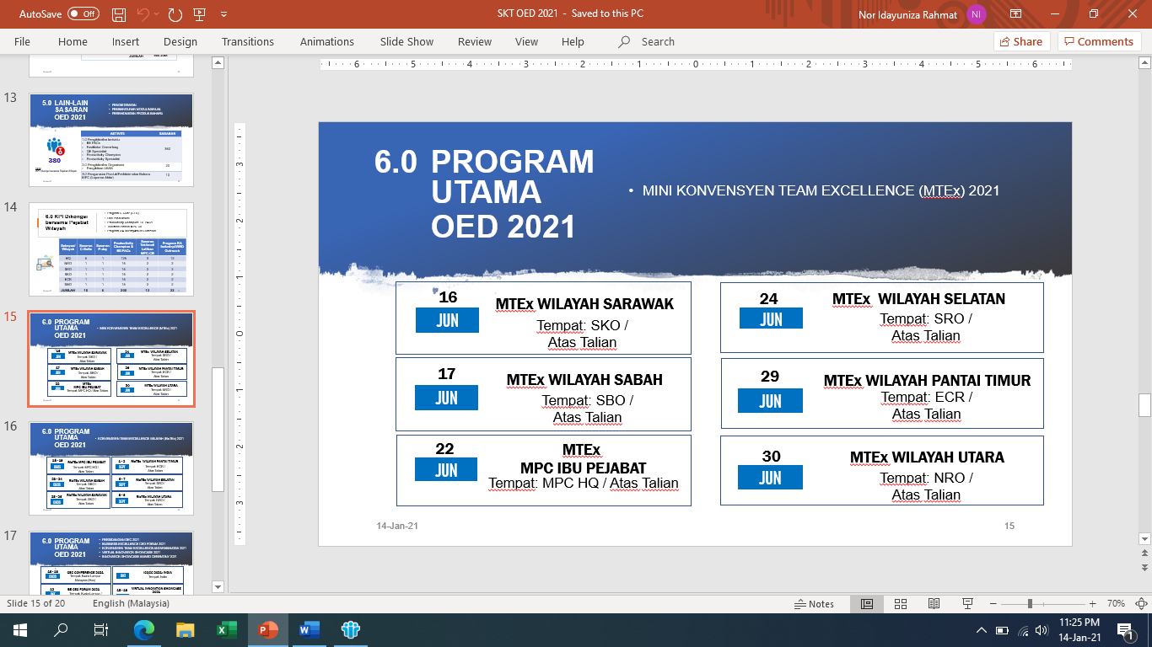

Tarikh Konvensyen Team Excellence (RisTEx) 2021

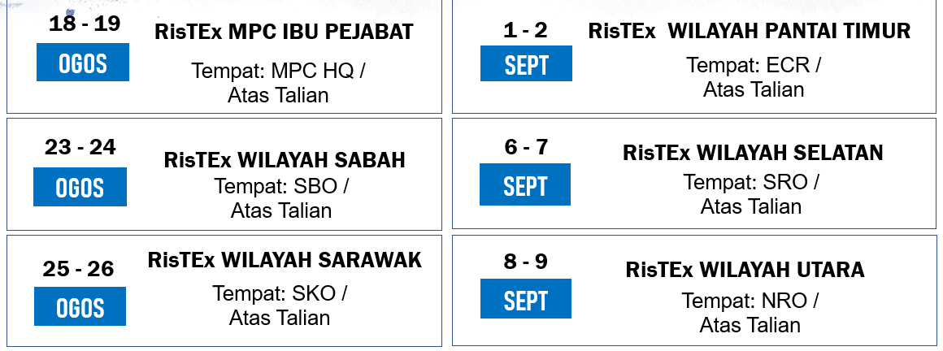

Tarikh Konvensyen Team Excellence 2021
(ICQCC 2021, APQO 2021, VIRTUAL INNOVATION SHOWCASE 2021, INNOVATION SHOWCASE AWARD CEREMONY 2021)
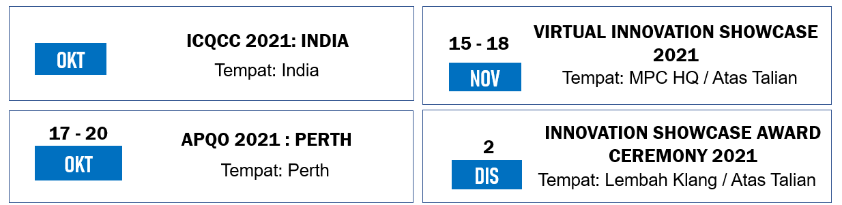

LAMPIRAN 2

SENARAI PESERTA

Bil. | Nama | Organisasi
1. | Konvensyen TE 2021  kumpulan Team Excellence | Awam & Swasta Awam
2. | ICQCC/ APQO  20 Kumpulan Terbaik Team Excellence bagi setiap Sektor ( 2019 – 2020) | Awam & Swasta
3. | Online Best Practices Sharing Session by TE Winner (2019 – 2020)  Kumpulan Team Excellence | PLUS, PROTON, PRASARANA, PTG PERAK
4. | Sesi Perundingan Online Pembangunan Kriteria Anugerah TE | Tenaga Pakar
5. | Sesi Taklimat Program TE 2021  Kumpulan Team Excellence | Awam & Swasta
6. | Sekretariat MPC | MPC

LAMPIRAN 3

KOS PERBELANJAAN

Bil | Perkara | Kuantiti | Harga Seunit (RM) | Peruntukan Operasi  (RM)
1. | Bayaran kepada pembekal E-Banner TE | 5 pax | RM300 | RM1,500
2. | Bayaran kepada pembekal E-Poster | 8 unit | RM300 | RM2,400
3. | Bayaran kepada pembekal Virtual Innovation Showcase Logo | 2 unit | RM300 | RM600
4 | Bayaran kepada pembekal E-Backdrop | 2 unit | RM300 | RM600
5. | Online Best Practices Sharing Session by TE Winner (2019 – 2020)  - Bayaran Moderator  - Bayaran Penceramah Sambilan Swasta/Awam  *berdasarkan kelulusan PHD | 3 sesi/jam | RM250/jam  RM400/jam | RM1,950
6. | Sesi Taklimat Program TE 2021  - Bayaran Penceramah Sambilan  *berdasarkan kelulusan Sarjana | 3 sesi | RM300/sesi | RM900
7. | Sesi Perundingan Online Pembangunan Kriteria Anugerah TE  - Panel | 4 panel | RM400/sesi | RM1,600
Jumlah Keseluruhan |  |  |  | RM9,550

- Bayaran Tenaga Pakar adalah berdasarkan Pekeliling Kepakaran Pegawai Awam dan Bukan Pegawai Awam serta garis panduan kepakaran MPC secara atas talian

Jadual 1 kadar bayaran pensyarah/penceramah/fasilitator sambilan daripada penjawat awam (Mengikut Perenggan 2.1, WP 1.8 1PP, 2013).

KADAR BAYARAN (SAGUHATI)
KUMPULAN PERKHIDMATAN | *PENSYARAH/ PENCERAMAH SAMBILAN (RM SEJAM) | *FASILITATOR SAMBILAN (RM SEJAM) | HAD MAKSIMUM SEBULAN
Kumpulan Pengurusan Tertinggi | 300.00 | 100.00 | Tidak melebihi ½ daripada gaji bulanan pegawai
Kumpulan Pengurusan & Professional Gred 53 & 54 | 200.00 | 100.00 | Tidak melebihi ½ daripada gaji bulanan pegawai
Kumpulan Pengurusan & Professional Gred 45 – 52 | 150.00 | 90.00 | Tidak melebihi ½ daripada gaji bulanan pegawai
Kumpulan Pengurusan & Professional Gred 41 – 44 | 120.00 | 80.00 | Tidak melebihi ½ daripada gaji bulanan pegawai
Kumpulan Sokongan | 80.00 | 60.00 | Tidak melebihi ½ daripada gaji bulanan pegawai
Pengalaman @ kepakaran khusus | Elaun ex-gratia tambahan tidak melebihi 20% daripada kadar di atas dengan persetujuan dan kelulusan Pengarah Bahagian.

Jadual 2 Kadar bayaran pensyarah/penceramah sambilan bukan penjawat awam (swasta dan pesara Kerajaan) (Mengikut Perenggan 16(ii) (g), PK2 1PP, 2013).

KELAYAKAN AKADEMIK | *BAYARAN (RM SEJAM)
PhD Sarjana  Sarjana Muda Diploma/sijil | 400.00  300.00  200.00  100.00
Pengalaman @ kepakaran khusus | Elaun ex-gratia tambahan tidak melebihi 20% daripada kadar di atas dengan persetujuan dan kelulusan Pengarah Bahagian.
*Kadar ini termasuk kos perjalanan & kos pengangkutan

Jadual 3 kadar bayaran pengendali kursus/ latihan/ seminar bagi bukan penjawat awam:
- Tenaga pengajar
- Fasilitator
- Moderator
JENIS PERKHIDMATAN | KAWASAN | *KADAR (SEJAM)  (RM) | *KADAR (SEHARI)  (RM)
JENIS PERKHIDMATAN | KAWASAN | ONLINE | FIZIKAL
1. Tenaga Pengajar | Kadar jarak [<100 km] |  | 1800.00
1. Tenaga Pengajar | Kadar jarak [>100 km] |  | 2000.00
1. Tenaga Pengajar | Kadar jarak ke Sabah/ Sarawak |  | 2500.00
2. Fasilitator | Kadar jarak [<100 km] | 250.00 | 1800.00
2. Fasilitator | Kadar jarak [>100 km] |  | 2000.00
2. Fasilitator | Kadar jarak ke Sabah/ Sarawak |  | 2500.00
3. Moderator
Pengalaman @ kepakaran khusus | Elaun ex-gratia tambahan tidak melebihi 20% daripada kadar di atas dengan persetujuan dan kelulusan Pengarah Bahagian.
*Kadar ini meliputi bayaran professional, kos perjalanan, kos pengangkutan, kos penginapan dan lain-lain kos berkaitan. Kos adalah tetap tanpa sebarang tambahan caj tambahan

*Maksimum program virtual: Tidak lebih 4jam 1 hari (tidak melebihi kadar fizikal),
Fizikal : Tidak kurang 6 jam sehari

Jadual 5: Kadar bayaran Sekretariat/ Koordinator Projek / Penyelaras Projek/Panel
BIL. | JENIS PERKHIDMATAN | *KADAR (JAM)  (RM) | *KADAR (SEHARI)  (RM)
 |  | ONLINE | FIZIKAL
 | Sekretariat/ Koordinator Projek / Penyelaras Projek | 1000.00 | 2000.00
 | Penyelaras coordinator  *kelulusan EPU kepada DMO | RM 200.00 sejam @ RM 7,000.00 sebulan  (mana-mana nilai lebih rendah berdasarkan TOR)
 |  | 750.00 | 750.00
  Pengerusi mesyuarat/  kumpulan fokus/panel |  | 750.00/Mesyuarat
   |  |  | 500.00/Mesyuarat
 | Ahli mesyuarat kumpulan fokus/ panel | 500.00 | 500.00
 | Pengalaman @ kepakaran khusus | Elaun ex-gratia tambahan tidak melebihi 20% daripada kadar di atas dengan persetujuan dan kelulusan Pengarah Bahagian.
*Kadar ini termasuk kos perjalanan & kos pengangkutan

